Муниципальное автономное общеобразовательное учреждение «Основная общеобразовательная школа № 280» п. Оленья Губа имени Героя Российской Федерации Дениса Александровича Опарина

Работа представлена на Всероссийский конкурс
«Моя малая родина: природа, культура, этнос»

Номинация : Экотрадиции

Творческий проект на тему:
«Особенности национальной кухни коренных народов Севера».

Выполнили: Бакатова Виктория, обучающаяся 9 класса
Шамхалова Лилия ,обучающаяся 9 класса.

Научный руководитель:
Шиловская Татьяна Владимировна-учитель технологии.
«Основная общеобразовательная школа № 280»п. Оленья Губа

Оленья Губа 2021 г.

Содержание

1.Обоснование выбора проекта
2.Цель, задачи, методы исследования, план исследования проекта
3.Основная часть.
4.История кухни народов Севера.
5.Рецепты национальных блюд коренных народов Севера.
6. Приготовление блюда «Поморский кёж»
7. Требования к качеству готового блюда
8.Технологическая карта блюда
9. Экономическая оценка блюда «Поморский кёж»
10. Приготовление блюда «Стейк из оленины с ягодным соусом».
11. Требования к качеству готового блюда
12. Технологическая карта блюда
13. Экономическая оценка блюда« Стейк из оленины с ягодным соусом».
14. Приготовление блюда «Поморская уха»
15. Требования к качеству готового блюда
16. Технологическая карта блюда
17. Экономическая оценка комплексного обеда. Блюдо «Поморская уха»,
«Стейк из оленины с ягодным соусом», «Поморский кёж».
18. Правила техники безопасности при выполнении кулинарных работ
19. Целебные свойства национальных блюд коренных народов Севера
20. Оформление результатов
21. Вывод о проделанной работе
22. Список рекомендуемой литературы

Комментарий от регионального оператора конкурса. Презентация к проекту размещена по ссылке: https://clck.ru/aBsg4

Обоснование выбора проекта

Кухня Кольского полуострова по сути представлена кулинарными традициями двух народов – саамов и поморов. Гастрономические традиции здесь тесно переплетаются с историей, а малые народы к своей истории относятся бережно. Кухня саамов – рыбаков и оленеводов – прежде всего представлена блюдами из рыбы, оленины, ягод. Поморы же сами себя охотно называют «трескоедами». В поморской среде считается, что треска, в отличие от семги и другой рыбы, никогда не приедается, и есть ее можно каждый день. Культура питания народов Севера формировалась на протяжении нескольких столетий, однако сейчас некоторые старинные рецепты блюд утеряны и мы пытаемся их возродить. Очень многие старинные кушанья не только принесут пользу нашему организму, но и могут стать украшением нашего стола.
Ежегодно в нашей школе проходит мероприятие «Создание национальной кулинарной книги», где создатели книги из числа коренных жителей Севера.
Ребята выставляют на конкурс свои рецепты национальных блюд. Эти рецепты пользуются большой популярностью среди учеников и родителей нашей школы.
Поэтому, мы решили исследовать меню национальной кухни народов Севера. А для этого мы должны узнать из каких ингредиентов они состоят, какими целебными свойствами они обладают.

Цель: познакомиться с национальными блюдами коренных народов Севера, изучить ингредиенты этих блюд и их целебные свойства.
Задачи:
- узнать историю возникновения блюд коренных народов Севера;
- изучить виды блюд коренных народов Севера;
- определить полезные свойства блюд коренных народов Севера;
- приготовить своими руками три национальных блюда коренных народов Севера;
- создать сборник рецептов национальных блюд коренных народов Севера.

Методы исследования: анкетирование обучающихся, родителей, педагогов, анализ ресурсов Интернет - сети, анализ источников и литературы, сравнение, описание, работа со справочным материалом.
Мы считаем, что наш проект может иметь полезную практическую значимость, потому что содержит много информации о здоровой и полезной пище коренных народов Севера. Можно этими знаниями поделиться с учениками других школ и, возможно, что кто-то заинтересуется этой темой и решит продолжить начатую нами работу.

План исследования:
- Провести опрос обучающихся, родителей, педагогов.
- Изучить литературу и Интернет ресурсы.
- Проанализировать собранную информацию.
- Оформить творческий проект.

ОСНОВНАЯ ЧАСТЬ
- Опрос обучающихся, родителей, педагогов и его результаты.
Мы вместе с классным руководителем Татьяной Владимировной составили анкету «Что вы знаете о национальных блюдах коренных народов Севера?». В ней были такие вопросы:
- Знаете ли вы блюда коренных народов Севера?
- Названия каких блюд вам известны?
- Можете ли вы поделиться рецептами национальных блюд?
- Знаете ли вы историю этих блюд?
- Принимали ли вы участие в конкурсе приготовления национальных блюд коренных народов Севера?

Анализ анкет показал, что национальные блюда коренных народов Севера знают 80% опрошенных, но поделиться рецептами приготовления этих блюд могут всего 70%. Среди тех, кто знает много рецептов и может поделиться ими – это Бесхмельная Елена Александровна, Крапива Наталья Владимировна. Они так же являются и участниками конкурса «Создания национальной кулинарной книги».
Также на нашем ежегодном мероприятии « Создания национальной кулинарной книги» были представлены блюда национальной кухни Севера: «Поморская уха», «Строганина», «Красный поморский рыбник», Треска « Северянка», Стейк из оленины с ягодным соусом», пирог «Дары Севера»,
« Поморский кёж»-горячий ягодный кисель, Салат картофельный с грибами и брусникой.
Среди наиболее понравившихся блюд были выделены: горячий ягодный кисель-« Поморский кёж»,« Саамский стейк из оленины с ягодным соусом», «Поморская уха».
Поэтому, в своей работе мы решили остановиться именно на этих блюдах.

2.История кухни народов севера

Пища саамов, они же лопари (распространённое в научной литературе название народа саамов) и поморов издавна состояла из мяса (зимой) и рыбы (летом). В более далеком прошлом, когда большую роль в хозяйстве играла охота, в пищу шло мясо дикого оленя и реже - медведя.
К концу XIX в., в связи с сокращением размеров охотничьего промысла основным источником мясной пищи стало домашнее оленеводство. Мясо оленя употребляли в вареном, вяленом, замороженном или реже -- в соленом виде. Об употреблении сырого мяса сведений почти нет. С. Герберштейн (начало XVI в.) сообщает о том, что среди лопарей начинает распространяться обычай варки пищи и что они уже предпочитают есть не сырое, а немного "прожаренное" мясо.. В конце XIX - начале XX в. из оленины чаще всего варили суп (иок.- limm), добавляя туда немного ржаной муки, соли и тертых ягод (вороники и морошки), причем во время еды сначала съедали мясо, а затем выпивали оставшийся бульон.
Вяленое мясо заготавливали впрок, на зиму. Для этого мясо нарезали полосами и подвешивали над огнем. Иногда вялили прямо на воздухе. Такое мясо считалось более вкусным. Особенно любили лопари вяленую оленью грудинку. Куски вяленого мяса, пересыпанные солью, хранили в особых корзинах.
Кроме вяленого, саамы издавна употребляли в пищу также и сырое замороженное мясо, которое для еды нарезали тонкими ломтиками. Это так называемая строганина, известная у многих северных оленеводческих народов.
Летом и осенью основу питания Кольских саамов и поморов составляла рыба, озерная: сиг, щука, окунь, налим и морская, преимущественно треска. За это поморов даже называют «трескоедами». Учитывая, что выращивание зерновых в районах севера вызывает определенные трудности, треска, добыть и приготовить которую было гораздо проще, стала основой питания местных народов, как, в свою очередь, хлеб и каши были основой питания жителей центральных регионов. Однако это вовсе не значит, что кухня народов однообразная.
Самое популярное блюдо Севера – поморская уха, которая готовится из нескольких видов рыбы, с добавлением картофеля и специй. Из растительных продуктов в состав пищи поморов в конце XIX -- начале XX в. входила ржаная мука. Ржаную муку поморы покупали у русских, и появилась она у них довольно давно. Основное изделие из нее - это пироги, с рыбой. Рыбники пекли из одной или двух разных рыбин (запеченная потрошеная рыба целиком – с головой, хвостом и костями), при этом рыбу подбирали осознанно, не всякие виды рыбы соединяли в одном пироге.
Кроме оленьего мяса и рыбы, зимой народы Севера употребляли в пищу также дичь, главным образом куропатку, из которой чаще приготовляли суп, а иногда ее жарили.
Ягоды - воронику, бруснику, чернику и морошку – собирали охотно и ели в сушеном или моченом виде, а также употребляли в качестве приправ к пище (клали в суп, добавляли к мясу и др.).А, вот грибы в изобилии имеющиеся в Лапландии, народы Севера стали собирать совсем недавно .
Любимый напиток Кольских народов -чай, который они пьют несколько раз в день. Раньше особенно любили пить чай с луком, опуская его в стакан тонкими ломтиками. Иногда вместо чая заваривали куски чаги -болезненного нароста на стволах березы. Такой чай называли мур-чай, т.е. "дерево-чай". Также помимо чая употребляли «кёж» — горячий ягодный кисель. В «кёж» идет любая ягода, (морошка, малина,брусника, черника). «Кеж» малиновый – первое лекарство».
Одним из наиболее важных предметов народов Севера кухонной утвари в конце XIX - начале XX в. был чугунный (иногда медный) котел, подвешиваемый над очагом. В нем приготовлялась основная пища (главным образом суп), а также кипятился чай. В начале XX в. народы Севера уже имели чайники. Подавляющее большинство предметов кухонной утвари конца XIX -- начала XX в. изготовлялось из дерева. Многие принадлежности домашнего обихода саамы и поморы выделывали из бересты: различные чашки, ковшики, корзины, солонки, скатерти.
Кроме этого, в каждом хозяйстве имелись всевозможные мешочки, сумочки, где хранились запасы муки, соли, сахара, а также различные пищевые припасы для дороги. Эти сумки и мешки шили из шкуры с оленьих лбов, тюленьей шкуры или замши. Они были овальной или круглой формы.
В настоящее время питание Кольских народов существенно изменилось. Пища стала более разнообразной. С развитием молочного животноводства в рацион саамов и поморов, кроме оленьего мяса и рыбы, вошло коровье молоко. Значительно увеличилось содержание в пище витаминов. В магазинах народы Севера покупают хлеб, муку, различные крупы, сахар, масло, овощи и другие продукты. Кроме того, в магазинах можно купить и оленье мясо.
Современная хозяйственная утварь Кольских саамов и поморов существенным образом отличается от прежней. Большую роль в этом сыграли переход народов Севера к оседлому образу жизни, а также повышение материального уровня их жизни. В их быт теперь прочно вошла эмалированная и фарфоровая посуда (кастрюли, чайники, тарелки, чашки и пр.)
Таким образом, можно сделать вывод, что история национальной северной кухни уходит в глубокую древность. Она складывалась и развивалась на протяжении многих столетий- это прежде всего обилие блюд из рыбы, оленины, местные ягоды, грибы, растения и особенные вкусовые сочетания, за которые принято любить Северную кухню.

3.Рецепты национальных блюд коренных народов Севера
Теперь нам предстояло узнать рецепты приготовления выбранных нами блюд. В этом нам опять помогли Елена Александровна Бесхмельная, Наталья Владимировна Крапива, литература и Интернет-ресурсы.
Итак, представляем рецепты блюд.
1. Напиток - горячий ягодный кисель «Поморский кёж».
Состав: Ягоды брусника, черника, малина(замороженные)-460 гр,вода-4 литра,3.5 л. крахмала(раньше поморы использовали вместо крахмала-ржаные высевки),110 гр. сахара.
Рецепт приготовления: Всыпаем замороженные плоды в глубокую кастрюльку, заливаем водой.
Дожидаемся закипания на небольшом пламени огня, даем провариться 15 минут.
Переливаем сваренный компот в другую емкость сквозь сито.
В небольшой кружечке разводим крахмал, интенсивно перемешиваем.
Снова ставим жидкость на небольшое пламя огня, дожидаемся закипания, добавляем сахар, размешиваем и тоненькой струйкой вводим крахмал.
Хорошо перемешиваем, немного прогреваем и убираем с плиты.
Настаиваем напиток под крышкой 20 минут и разливаем по кружкам.

Требования к качеству горячего ягодного киселя
«Поморский кёж»
1.Напиток прозрачный, без пленки на поверхности.
2. Консистенция: однородная, слегка желеобразная.
3.Цвет: соответствует виду ягод.
4.Вкус: натурального ягодного сока, кисло-сладкий .
5.Запах: свежих ягод.

ТЕХНОЛОГИЧЕСКАЯ КАРТА

Наименование блюда: «Поморский кёж»
№  п/п | Наименование сырья | Масса брутто 1 порция (г) | Масса нетто 1 порция (г) | Масса готового изделия (г)
1 | Ягоды | 37 | 27
2 | Вода | 200 | 150
3 | Сахар | 20 | 20
4 | Крахмал | 3 | 3
 | Масса Ягодного напитка: |  |  | 200
Выход |  |  |  | 200

Экономическая оценка «Горячий ягодный кисель « Поморский кёж»

№ п/п | Наименование  товара | Количество  (в граммах) | Цена 1 кг продукта  (в рублях) | Стоимость  (в рублях)
1. | Ягоды | 500 | 200 | 100
3. | Крахмал | 70 | 500 | 35
4. | Сахар | 110 | 46 | 15
 | Итого: |  |  | 150

Вывод: Рассматривая кисель из ягод «Поморский кёж» с экономической точки зрения, приходим к выводу, что это напиток не дорогой (так как, различных ягод было почти 500 грамм мы смогли угостить 15 человек в школе, цена за кружку (200гр) -10 рублей). Основные затраты денежных средств приходятся на приобретение ягод, но если дома имеются замороженные ягоды ,то напиток будет значительно дешевле. В составе ягодного напитка содержатся витамины(В1,В2,Е,С),кроме того этот напиток придаёт организму бодрости, улучшает работу мозга, обладает противоспалительным действием, что очень важно в период полярной ночи. Приготовление горячего ягодного киселя «Поморский кёж», доставило нам огромное удовольствие. Напиток получился, не только полезным, но и вкусным.

2.Саамское блюдо « Стейк из оленины с ягодным соусом».

Состав: 400 гр-мясо оленина,100 гр-жира,200 гр –брусники,100 гр-репчатого лука,соль-20 гр.

Рецепт приготовления: оленину порезать на порционные куски, натереть солью, смазать со всех сторон жиром. Обжарить стейки на сковороде 10-15 минут с каждой стороны. Готовое мясо накрыть салфеткой.
Готовим соус: в кастрюле смешать бруснику с мелко порезанным луком, залить стаканом воды и довести до кипения. Накрыть крышкой и тушить 10 минут на медленном огне. Полученную массу измельчить в блендере.
Снова выложить в кастрюлю, довести до кипения. Тушить на медленном огне до однородной консистенции.
Требования к качеству блюда « Стейк из оленины с ягодным соусом».

      - Консистенция мяса мягкая, сочная.
      - Цвет мяса светло-коричневый, поверхность блюда покрыта легкой корочкой от темно-желтого до светло-коричневого цвета.
3. Вкус: соответствует данному виду мяса, без посторонних привкусов.
4. Запах: приятный, соответствует данному виду мяса.

ТЕХНОЛОГИЧЕСКАЯ КАРТА

Наименование блюда: «Стейк из оленины с ягодным соусом»
№  п/п | Наименование сырья | Масса брутто 1 порция (г) | Масса нетто 1 порция (г) | Масса готового изделия (г)
1 | Мясо «Оленина» | 80 | 50
2 | Лук | 30 | 20
4 | Жир | 5 | 5
5 | Брусника | 50 | 40
6 | Соль | 5 | 5
 | Масса блюда: Стейк из оленины: |  |  | 120
Выход |  |  |  | 120

Экономическая оценка блюда «Стейк из оленины с ягодным соусом»

№ п/п | Наименование  товара | Количество  (в граммах) | Цена 1 кг продукта  (в рублях) | Стоимость  (в рублях)
1. | Мясо Оленина | 500 | 1900 | 950
2. | Лук | 80 | 35 | 3
3. | Брусника | 200 | 300 | 60
4. | Соль | 20 | 40 | 1
5. | Жир | 100 | 100 | 10
 | Итого: |  |  | 1024

Вывод: Рассматривая блюдо из мяса «Стейк из оленины с ягодным соусом» с экономической точки зрения, приходим к выводу, что это блюдо дорогое ( из 400 грамм - мяса оленины у нас получилось 6 стейков, стоимость 1 порции -170 рублей. Несмотря на стоимость блюда, хотим отметить его калорийность, а также - это экологически чистое кушанье, приготовленное своими руками, значит – здоровая пища.

      - Блюдо «Поморская уха».
Состав: Филе трески-500 гр, вода – 1.5 литра,лук-2 шт,картофель-5 шт, лавр. лист- 1 шт, молоко- 3 стакана, печень трески-2 ст.л,зелень-50 гр, нерпичий жир-1ч.л,соль по-вкусу.
Рецепт приготовления: В кастрюле пассируете лук на нерпичем жире, добавляете картошку, заливаете все водой и варите 20 минут. Добавьте лавровый лист. Филе рыбы нарезать на порционные куски. Закладывайте филе рыбы. Уху нужно посолить. Затем влить вскипевшее молоко. Варить на медленном огне 15 минут. Добавьте печень трески. Зелень. Выключаете и даёте настояться полчаса.

Требования к качеству блюда « Поморская уха».

1.Внешний вид - соответствует рыбному бульону со специфическим запахом рыбы.

2.Консистенция - характерная суповым изделиям, с видимыми кусочками овощей и рыбы, наваристый.

3.Цвет - полупрозрачный.

4.Вкус - приятный, с характерным вкусом рыбы.

5.Запах - приятный, рыбный.

ТЕХНОЛОГИЧЕСКАЯ КАРТА

№  п/п | Наименование сырья | Масса брутто 1 порция (г) | Масса нетто 1 порция (г) | Масса готового изделия (г)
1 | Филе трески | 50 | 40
2 | Лук | 30 | 10
3 | Нерпичий жир | 5 | 3
4 | Молоко | 35 | 25
5 | Картофель | 60 | 50
6 | Печень трески | 7 | 5
7 | Соль | 5 | 5
8 | Зелень | 5 | 3
9 | Вода | 100 | 70
 | Масса блюда: Поморская уха |  |  | 210
Выход |  |  |  | 210
Наименование блюда: «Поморская уха»

Экономическая оценка блюда «Поморская уха»
№ п/п | Наименование  товара | Количество  (в граммах) | Цена 1 кг продукта  (в рублях) | Стоимость  (в рублях)
1. | Филе трески | 500 | 280 | 140
2. | Лук | 80 | 35 | 10
3. | Молоко | 500 | 60 | 30
4. | Соль | 20 | 40 | 5
5. | Жир нерпичий | 5 | 800 | 4
6. | Картофель | 500 | 50 | 25
7. | Печень трески | 50 | 120 | 50
8. | Зелень | 20 | 35 | 10
 | Итого: |  |  | 274

Вывод: Рассматривая блюдо из мяса «Поморская уха» с экономической точки зрения, приходим к выводу, что это блюдо не дорогое, стоимость порции 28 рублей (так как, из 5 литров ухи, мы смогли накормить 25 человек в школе).
Все три блюда, приготовленные нами можно объединить в комплексный обед, который составляет всего:208 рублей, состоит из экологически чистых продуктов, с содержанием множества витаминов и является очень полезным для жителей Севера.

4.Правила техники безопасности при выполнении кулинарных работ

1.1. Надеть спецодежду, волосы тщательно заправить под косынку
1.2. Перед включением электрической плиты проверить исправность шнура питания; при включении плиты штепсельную вилку ввести в гнездо штепсельной розетки до отказа. Не допускать выключения вилки дерганием за шнур.
1.3. Проветрить помещение.
2. ТРЕБОВАНИЯ БЕЗОПАСНОСТИ ВО ВРЕМЯ РАБОТЫ
2.1. Для приготовления пищи на электроплите пользоваться только эмалированной посудой.
2.2. При работе с горячими жидкостями (вода.)
- следить, чтобы при закипании содержимое посуды не выливалось через край: убавить огонь или выключить плиту;
- крышки горячей посуды брать полотенцем (прихваткой) и снимать от себя;
3.ТРЕБОВАНИЕ БЕЗОПАСНОСТИ ПО ОКОНЧАНИИ РАБОТЫ
3.1. Выключить электроплиту.
3.2. Привести в порядок рабочее место.
3.3. Привести себя и спецодежду в порядок.
3.4. Проветрить помещение.

5.Целебные свойства национальных блюд коренных народов Севера
Подробно изучив и проанализировав рецепты блюд, мы выяснили, что в этих блюдах присутствуют следующие ингредиенты: нерпичий жир, ягоды брусники, ягоды малины, печень трески, а еще мясо оленина, рыба треска. Теперь нам предстояло выяснить, какими же целебными свойствами они обладают. Для этого мы посетили школьную библиотеку и, просмотрев энциклопедии, обнаружили следующие факты.

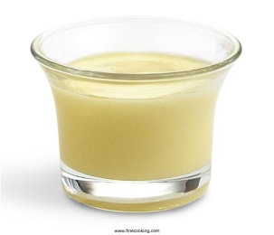
Нерпичий жир - высокая энергетическая ценность. Народы Севера жир нерпы считают очень целебным, употребляя его при лечении легочных заболеваний (туберкулез), язвенных болезней внутренних органов, в первую очередь желудка. Наружно используют как смягчающее средство при обморожении и ожогах, а также при заболевании костей суставов.
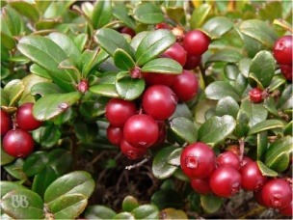Брусника - ягоды этого растения применяют при лечении ревматизма и других заболеваний. Листья и плоды понижают уровень сахара в крови. В последнее время ученые установили, что ягоды брусники способствуют повышению остроты зрения и рекомендуют их пилотам, морякам и представителям многих других профессий.

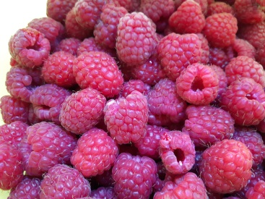Малина- ягоды этого растения полезно употреблять при анемии, расстройствах желудка, заболеваниях почек. Также ягоды используют для приготовления целебных настоев, которые также назначают для лечения простудных заболеваний, гриппа и ангины.

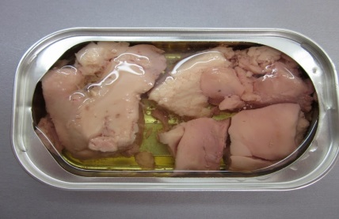Печень трески - ценный продукт, насыщает организм человека полезными витаминами и микроэлементами, обеспечивает прочность и крепость в организме зубов и костей, поддерживает хорошее состояние волос, укрепляет иммунитет.

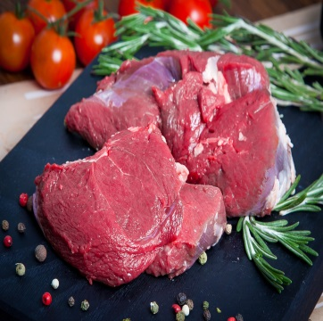Мясо оленина- прекрасный белковый продукт, в мясе содержатся жирные кислоты, огромное количество белка, витамины – Е, К, РР, В1-В12. Калорийность продукта достаточно низкая, оленину можно считать диетическим мясом. Давно доказанный факт, что оленина препятствует росту и развитию онкологических опухолей. В мясе содержатся антиоксиданты, которые приостанавливают процессы старения кожи. снижает уровень холестерина в крови.

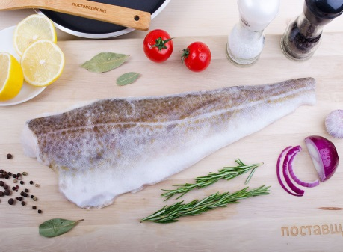Рыба треска- источник полезных веществ и витаминов для организма человека. В треске содержатся витамины:В1,В2,Е,Д. Рыбу полезно употреблять для лечения суставных болезней, значительно быстрее восстанавливается организм после травм и переломов, нормализует зрение человека, укрепляет волосы и ногти.
Итак, мы смогли убедиться, что все эти блюда, содержащие морепродукты, мясо и ягоды имеют энергетическую ценность для здоровья человека. Эти продукты поддерживают энергетику человека – тепло, подвижность, стойкость к суровым условиям и формируют безопасную систему жизнедеятельности.

6. Оформление результатов
Закончился поиск и сбор материала, и закипела другая работа: мы приступили к составлению и оформлению сборника рецептов блюд национальной кухни коренных народов Севера, куда вошел весь найденный нами материал. В этой работе нам помогали родители и классный руководитель Шиловская Татьяна Владимировна.

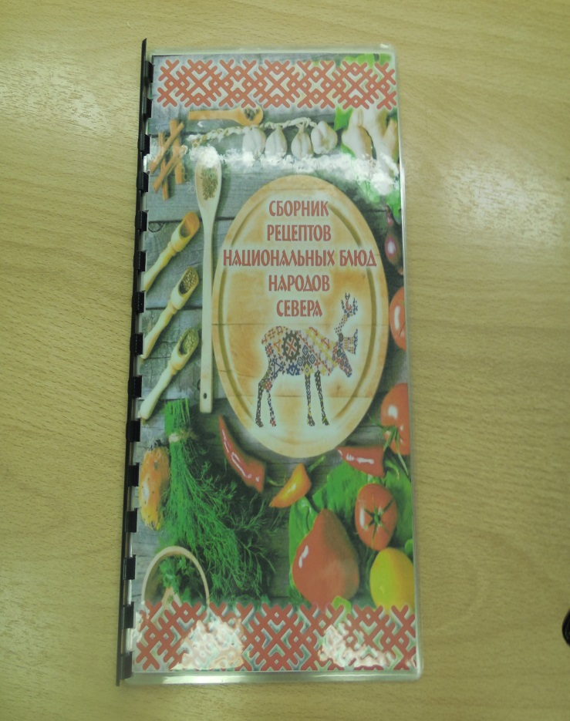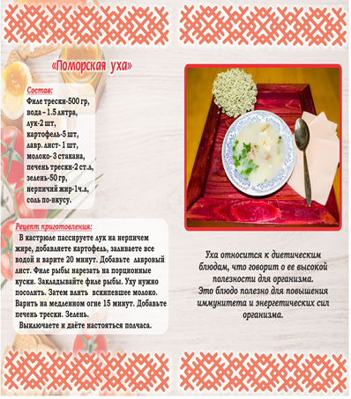

Вывод о проделанной работе.
За время работы мы узнали много нового и интересного о национальной кухне Северных народов. В результате исследований мы не только познакомились с национальными блюдами, но и научились их готовить. Теперь мы можем приготовить эти блюда в гостях, у родственников, поделиться опытом со своими сверстниками. Наша работа по созданию проекта – это только начало, впереди ещё много неизведанного материала, который предстоит использовать в своей следующей работе.
Самое важное – что мы «прикоснулись к национальным традициям, к отечественной культуре». Мы трепетно и бережно относимся к творениям наших предков, а это залог того, что и наши потомки должным образом оценят содеянное.

СПИСОК ЛИТЕРАТУРЫ:
1. Черемухина, Л. А. Северная кухня - Архангельск : Сев.-Зап. кн. изд-во, 1992.
2. Яковлева, Н. В. Традиционное питание жителей Севера". - Архангельск : Поморский университет, 2005.
3.Писаков С. А. Традиции Северной кухни- 1998.
4.Похлёбкин В.В . Заполярная кухня.2001.
5.Чухно Т. Большая энциклопедия лекарственных растений. – Москва: Изд-во Эксмо, 2007.
6. Мазнев Н.И. Энциклопедия лекарственных растений. Народная медицина. – ООО «Издательство Мартин», 2004.
7. Арктика – мой дом. Полярная энциклопедия школьника. В 3-х томах. – Издательство ГУП «Северные просторы», 2001.
8. Интернет-ресурсы.

